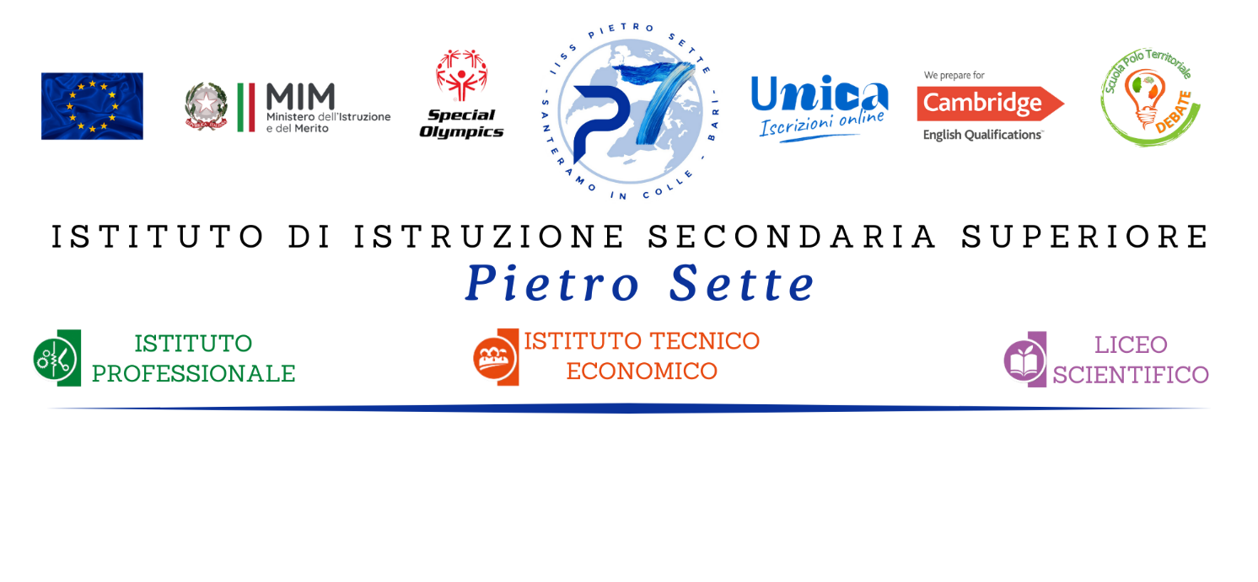

**PROGRAMMA SVOLTO DI ECONOMIA POLITICA**

ISTITUTO: **I.I.S.S*.*** *“PIETRO SETTE”* ANNO SCOLASTICO 2024/2025

INDIRIZZO: SISTEMI INFORMATIVI AZIENDALI

CLASSE: 4 SEZIONE B SIA

DOCENTE: RUSSO LUCIANO

TESTO: ECONOMIA DINAMICA; CROCETTI, SIMONE; TRAMONTANA

QUADRO ORARIO (N.2 ore settimanali)

**Modulo 1: IL REDDITO NAZIONALE E LA COMUNICAZIONE ECONOMICA**

U.D. 1 La Contabilità economica nazionale

PIL e PNL: definizioni e sviluppo della formula dal PIL al PNL al RN

Reddito nazionale lordo e sue diverse definizioni

Le interrelazioni tra i soggetti del sistema economico

Formula del Reddito nazionale: impieghi del reddito nazionale

Il bilancio economico nazionale

U.D. 2 Il consumo e il risparmio nel reddito nazionale

Il risparmio nel reddito nazionale

Il reddito nazionale e la teoria classiche e Keynesiane

Il moltiplicatore del reddito

Il calcolo del moltiplicatore Keynesiano

La domanda aggregata

Modulo II LA MONETA E LE BANCHE

U.D. 1 Concetti generali sulla moneta

Origini, funzioni, moneta metallica e carta moneta

Il valore della moneta

Le funzioni della moneta

La moneta bancaria

U.D.2 Domanda e offerta di moneta

I titoli e il sistema di quotazione

Relazione tra tassi di interesse e quotazione dei titoli

Le Società di Rating

Lo spread BTP/BUND

La domanda di moneta

La domanda di moneta secondo Keynes (movente transazionale, precauzionale, speculativo)

La trappola di liquidità

La teoria quantitativa della moneta

L'offerta di moneta: la creazione di moneta

La Banca Centrale: criteri in base ai quali viene decisa la quantità di moneta da creare; canali attraverso cui immettere moneta nel sistema economico, le banche ed il moltiplicatore dei depositi

U.D.3 La politica monetaria. L'inflazione

La politica monetaria ed i suoi obiettivi

Gli strumenti della politica monetaria

Relazione tra Tassi di interesse, valuta e commercio internazionale

Inflazione: nozione e classificazione

Effetti dell'inflazione

Rimedi contro l’inflazione

Modulo II:I La politica economica

U.D. 1 I sistemi economici

U.D.2 L'intervento dello Stato nell'economia

U.D.3 Storia e problemi dell'economia italiana

Santeramo in Colle, giugno 2025

Il docente Gli alunni